
考点一：商周时期的政治制度
01.（2018年全国新课标1卷24）周灭商之后，推行分封制，如封武王弟康叔于卫，都朝歌（今河南淇县）；封周公长子伯禽于鲁，都奄（今山东曲阜）；封召公爽于燕，都蓟（今北京）。分封
A.推动了文化的交流与文化认同
B.强化了君主专制权力
C.实现了王室对地方的直接控制
D.确立了贵族世袭特权
【答案】A
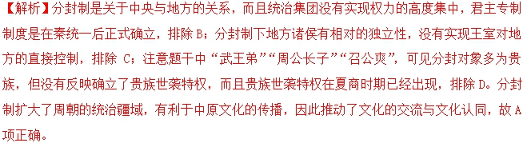
【考点定位】古代中国的政治•商周时期政治制度•分封制
【名师点睛】本题命题意图是考查考生阅读和获取信息、调动和运用知识的能力，探讨分析历史问题的能力。本题以主干知识——周朝分封制为切入点，深入考查了考生对分封制的认识和理解。关于分封制，相信考生平时做过不少的训练题，而本题通过设置新情境，加大了题目的难度，需要考生能够拓展分封制的认识，考查细致入微，特别提醒我们在一轮复习时要注重对细节的处理，更要求学生能够扩大自己的知识广度，在此基础上加大对深度的把握。
02.（2018年全国Ⅱ卷文综历史1）据《史记》记载，商汤见野外有人捕猎鸟兽，张设的罗网四面密实，认为这样便将鸟兽杀绝了，“乃去其三面”，因此获得诸侯的拥护，最终推翻夏桀，创立商朝，这一记载意在说明
A. 商汤成功缘于他的仁德之心 B. 捕猎是夏商时主要经济活动
C. 商朝已经注重生态环境保护 D. 资源争夺是夏商更替的主因
【答案】A
【解析】商汤认为野外捕鸟之人设的四面密实的网会将鸟兽杀绝，所以采取了“去其三面”的做法，这表面看是对鸟兽的仁慈，不赶尽杀绝，实际上《史记》的作者司马迁有意在说商汤能够建立商朝是其仁德的结果，故选A；夏商时期我国华夏族居民大多已经过上定居的生活，所以农耕应该是主要的经济活动，故B不符合史实；保护生态环境不是题目的主旨，而且题干没有说到商朝建立之后的事情，故排除C；题干提到的是商汤的举动与夏商更替的关系，而不是资源争夺，故排除D。
名师点睛：这一题主要考查考生全面准确解读材料和审题的能力，试题以热点隐性切入，题干以商汤仁慈能最终推翻暴虐无道的夏桀这一《史记》记载为载体，考查以德治国这一时政热点（十九大提出“坚持依法治国和以德治国相结合”）问题，同时这一题也在聚焦立德树人、彰显了历史学科积极育人的导向。考生在作答时需要注意审题干中的“意在说明”，这是提示思考《史记》作者这样记载的用意所在，所以要透过现象看本质，方能得出正确答案。
03．（重庆市綦江中学2018届高三高考适应性考试历史试题）《礼记•礼运》云“先王之立礼也，有本有文。忠信，礼之本也；义理，礼之文也”。所以，“治国不以礼，犹无耜而耕地；为礼不本于义，犹耕而弗种也”。这说明
A. 周代有严格的等级秩序 B. 社会秩序规范强调内在自省
C. 统治者受儒家思想影响很大 D. 农业生产与礼仪思想相结合
【答案】B
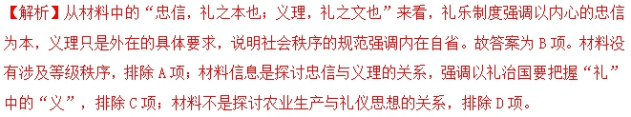
04. （2018年北京卷37）儿童：成长、保护与发展
材料一 孔子曰：“不学礼，无以立。”
年龄段 | 称谓 | 称谓由来（摘自《礼记》等）
1-3岁 | 孩提 | 孩提之童，无不知爱其亲者
10岁以前 | 孺子 | 孺子早寝晏起，唯所欲，食无时
满10岁 | 幼学 | 人生十年曰幼，学
13-15岁（男） | 舞勺 | 十有三年，学乐，诵诗，舞《勺》（一种文舞）
15岁左右（男） | 束发 | 束发而就大学，学大艺焉，履大节焉
15岁（女） | 及笄 | 十有五年而笄（笄礼）
15-20岁（男） | 舞象 | 成童，舞《象》（一种武舞），学射、御
满20岁（男） | 弱冠 | 二十曰弱，冠（冠礼）
（1）礼乐制度是维护宗法社会的重要基础。表中能够反映礼乐制度对儿童要求的称谓有哪些？简析在先秦社会礼乐制度是如何渗透到儿童成长过程中的。（10分）
材料二 大约在17、18世纪，新的儿童观念逐渐形成。卢梭认为：“在自然的秩序中，所有的人都是平等的。”“儿童时代有属于它自己的独特观察、思维、感知方式。”
18世纪末，童工约占西方工人总数的1/10，平均每天工作13-14小时，1821年法国爆发了反对雇佣童工的抗议。19世纪，英法等国先后颁布一系列法律，限定童工的最低工作年龄及工作时间、并规定儿童要接受教育。1884年，伦敦防止虐待儿童协会成立。在此前后，英法等国先后制定法律，保护儿童免受肉体及精神侵害；剥夺虐待儿童的家长的监护权。
1904年，法国设立儿童福利部，1908年，英国设立儿童法庭，1924年，第一份《儿童权利宣言》提出儿童应受特殊保护。1946年，联合国设立儿童基金组织。1989年《国际儿童公约》确认每个儿童均有生存权、受保护权、发展权和参与权。现已有196个国家签署该公约。
（2）阅读材料，概括18-19世纪儿童保护方面取得的成就，并结合所学分析其背景；概括20世纪以来儿童保护的新特点。（14份）
材料三 古人云：孝者，“百行之本”“始于事亲，中于事君”“孝，德之本也，教之所由生”。
材料四 三纲之根本义，阶级（等级）制度是也。所谓名教，所谓礼教，皆以拥护此别尊卑，明贵贱之道德政治，乃以自由、平等、独立之说为大原。—陈独秀《吾人最后之觉悟》（1916年）父子母子不必有尊卑的观念，却当有互相扶助的责任。同为人类，同做人事，没有什么恩，也没有什么德。要承认子女自有人格，大家都向“人”的路上走。——吴虞《说孝》（1920年）
材料五 未成年人享有生存权、发展权、受保护权、参与权等权力，国家根据未成年身心发展特点给予特殊、优先保护，保障未成年人的合法权益不受侵犯。父母或者其他监护人应当创造良好、和睦的家庭环境，依法履行对未成年人的监护职责和抚养义务。——《中华人民共和国未成年保护法》
“孝亲尊师善待人”——《中小学生守则》
（3）阅读上述材料，对“孝”这一观念的历史演变进行解读。（14分）
【答案】（1）称谓：幼学、舞勺、束发、及䈂、舞象、弱冠。
简析：先秦有严格的礼乐制度；贵族根据礼乐制度培养子弟；根据儿童年龄划分学习阶段；男女要求不同；学习礼乐目的在于更好维护社会等级制度，稳定统治秩序。
（2）18—19世纪的成就：人们认识到儿童是与成人不同的特殊群体；社会采取行动保护儿童；国家通过立法保护儿童的身心健康；注重儿童的受教育权利。
背景：启蒙运动的“天赋人权”观念，成为儿童权利保护的思想基础；工业革命时期，大量使用童工引起社会关注；随着资本主义制度的发展，国家直接采取措施，保护儿童。
20世纪的新特点：出现了专门保护儿童权利的国家机构和国际组织；儿童权利保护的深度和广度不断扩大；儿童权利保护成为国际共识。
（3）略。
【解析】
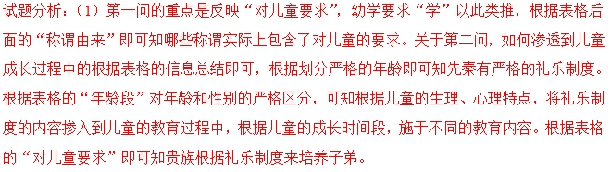
（2）概括18-19世纪儿童保护方面取得的成就根据材料“1821年法国爆发了反对雇佣童工的抗议...英法等国先后颁布一系列法律...1884年，伦敦防止虐待儿童协会成立...保护儿童免受肉体及精神侵害；剥夺虐待儿童的家长的监护权”即可知。其背景根据时间内，与儿童保护关系密切的大事件分析即可，包括思想文化领域的启蒙运动，经济社会领域的工业革命，政治领域的资本主义制度的发展。20世纪以来儿童保护的新特点根据材料“1904年，法国设立儿童福利部...1946年，联合国设立儿童基金组织。1989年《国际儿童公约》确认每个儿童均有生存权、受保护权、发展权和参与权”总结即可。
（3）阅读上述材料即可知对“孝”的含义、要求、意义，按历史时间轴的顺序进行了解读，可以从历史的纵向历史演变，分析总结出一个观点，然后结合材料、所学知识分析即可。
参考示例：在不同的社会历史条件下，“孝”被赋予不同的要求和作用。
在封建主义社会，社会等级严格，“孝”还要求“忠”；在近代中国，思想逐渐近代化，开始关注自由、平等的观念；在现代中国，人民当家作主，儿童享有合法的权益，国家、社会、家庭有义务保护儿童的权益和成长。
【考点定位】古代中国的政治制度•商周时期的政治制度•礼乐制度；新航路的开辟、殖民扩张与资本主义世界市场的形成和发展•工业革命•第一次工业革命的影响；西方人文精神的发展•文艺复兴和宗教改革•启蒙运动；现代中国的政治建设与祖国统一•中华人民共和国成立•新中国成立的意义
【名师点睛】本题是以儿童保护为主体的综合性历史大题，通过儿童保护来贯彻考查古今中外的相关知识。作为学科内综合性最强的试题对学生的解题能力和历史思维能力提出了很高的要求。另外，仍需强调的是，在阐释历史问题的过程中，知识点的罗列不再成为评价试题优劣的唯一标准，更多的侧重于历史思维逻辑的完善与周密，这样的完善周密重点体现在观点的准确与论据的充分。许多问题不要求考生面面俱到而是要观点与史实的逻辑一致性，这仍是近年北京文综考试历史命题非选择题的突出特点，本题的第三小问就体现的比较明显。
考点二：秦中央集权制度的形成
01．（北京市西城区2018年高三二模文综历史试题）中国古代为监察和约束官员而设计出了相应的制度。以下官职的设置能体现此目的的是
A. 秦朝丞相汉朝中书令
B. 秦朝太尉唐朝节度使
C. 秦朝御史大夫宋朝通判
D. 宋朝枢密使明朝殿阁大学士
【答案】C
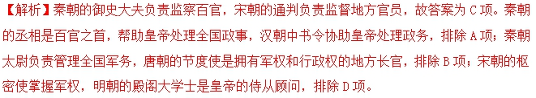
点睛：中国封建社会的监察制度，对加强政府对官吏的监督，缓和统治阶级内部的矛盾，起到了一定的作用。它加强了中央对地方的控制，成为强化皇权、巩固封建统治的重要手段。秦朝设御史大夫、汉代设刺史、宋代地方设通判、明代设东厂西厂锦衣卫等都是加强监察机制的表现。
02．（河北省廊坊市省级示范高中联合体第二次联考历史试题）有学者指出：战国时代晚期，国家已是由君主与专业官吏治理，秦汉后经过逐渐改革，专业的文官构成统治机构的主体。这反映了
A. 中央集权制度已经形成 B. 皇帝制度确立
C. 官僚政治逐步确立 D. 科举制度形成
【答案】C
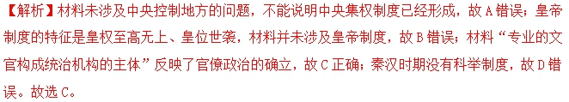
点睛：本题解题的关键是正确理解材料关键信息“专业的文官构成统治机构的主体”，学生可以结合所学知识从官僚政治取代贵族政治的角度出发，即可排除错误选项，进行正确判断。
03．（千校联盟2018届高三5月高考冲刺预测文综历史试题）秦初，丞相王绾献言“诸侯初破，燕、齐、荆地远，不为置王，毋以填之”。秦王请群臣议。李斯曰：“今海内赖陛下神灵一统，皆为郡县，诸子功臣以公赋税重赏赐之，甚足易制，则安宁之术也。”秦始皇纳其言。下列表述最准确的是
A. 秦统一之后始行郡县制
B. 秦统一后全境推行郡县制
C. 战国时各国采用分封制
D. 战国时各国已实行郡县制
【答案】B
【解析】材料“今海内赖陛下神灵一统，皆为郡县，诸子功臣以公赋税重赏赐之，甚足易制，则安宁之术也”表明李斯主张实行郡县制，其主张被秦王采纳，在全国实行郡县制，B符合题意；郡县制在秦以前的战国时期已经存在，A不正确；C与材料无关；材料没有涉及战国是否实行郡县制的信息，D不正确。
点睛：本题考查郡县制的相关知识，要求学生对郡县制的出现和确立的基本知识有所掌握，春秋战国时期，在诸侯新征服的一些地区，开始出现了郡县制，秦统一后将郡县制推广到全国。
04．（湖北省2018届高三五月冲刺文综历史试题）楚武王命斗缗（王族）管理征服的权国，后来斗缗反叛被平定，楚王改权国为权县，派县尹管理，赋税和军队由楚王管控。此后，楚多次灭国设县，最终问鼎中原。楚“灭国设县”
A. 加速了兼并战争的进程
B. 健全了国家机器职能
C. 标志着官僚制度的确立
D. 瓦解了旧的宗法制度
【答案】B
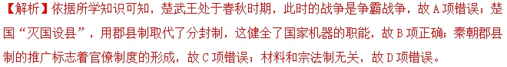
5．（山东省潍坊市2018年5月高二统一考试历史试题）“考秦之制，丞相与守掌民事，太尉与尉掌军事，而御史与监，则纠察此治民治军之官者也。后世官制，变化繁賾，而其原理，不能出于治民，治军、监察官吏三者之外。”这反映了秦朝
A. 构建起隶属于丞相的监察体系 B. 形成了中央对地方的垂直管理
C. 完成了贵族政治向官僚政治过渡 D. 奠定了后世王朝官制基木原则
【答案】D
【解析】材料说明秦朝实行的中央管制的分工明确，奠定了后世管制的基础，D正确；丞相负责的处理政务，A错误；B是郡县制作用；此时期已经是官僚政治形成时期，C错误。
考点三：汉至元政治制度的演变
01.（2018年新课标Ⅰ卷文综历史2）2. 据学者研究，唐朝“安史之乱”后百余年间的藩镇基本情况如表2所示。
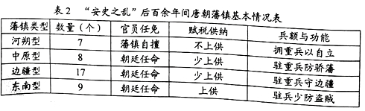
由此可知，这一时期的藩镇
A. 控制了朝廷财政收入 B. 彼此之间攻伐不已
C. 注重维护中央的权威 D. 延续了唐朝的统治
【答案】D
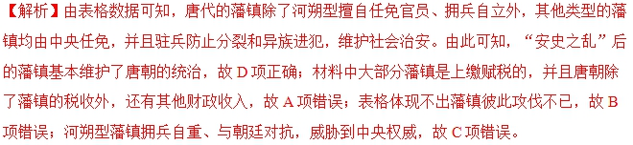
点睛：近几年来全国课标卷一中的25题几乎都是考查的秦汉政治，今年高考命题打破常规，考查了唐代政治；而唐代的藩镇割据是不利于加强中央集权的，本题反其意而为之，考查角度新颖，这些都体现了高考命题稳中求变的思路。本题考查史料实证的核心素养。这启示我们遇到和教材结论相违背的题目，解题的最好方法是排除法，本题中A、C不符合史实， B项不符合材料信息，由“兵额与功能”可判断出此时期的藩镇有延续统治的作用。
02.（2018年全国新课标1卷3）武则天时期，将中书、门下二省名称分别改为凤阁、鸾台，通过加授“同凤阁鸾台平章事”头衔，使低品阶官员得以与凤阁、鸾台长官共同议政，宰相数量大增，且更替频繁。这一做法的目的是
A. 扩大中书、门下二省的职权 B. 为官员提供迅速晋升的机会
C. 便于实现对朝政的全面控制 D. 强化宰相参政议政职能
【答案】C
【解析】武则天时将中书、门下二省名称分别改为凤阁、鸾台，就有加强皇权的色彩，而与此同时，宰相数量大增，且更替频繁，这明显是为了更好地控制中央的官员，以加强皇权，故选C，排除A；通过加授“同凤阁鸾台平章事”头衔，使低品级官员得以与凤阁、鸾台长官共同议政，并没有使得这样的官员迅速晋升，只是给了其参与议政的权力和机会，故B不符合题意；题干中参与议政的宰相数量增多，是在弱化宰相参政议政的职能，而不是强化，故排除D。
名师点睛：这一题考查考生对古代中国君主专制制度这一主干知识的理解和准确表达的能力，以武则天时代的皇权与相权关系为切入点，考查古代专制制度下，皇权对相权的压制和控制，考生需要对每一个选项逐一排查，发现与题干不一致的地方，然后选择表达最严密和准确的选项。武周时将中书省改为凤阁、门下省改为鸾台，二者为政务中枢，同凤阁鸾台平章事即与凤阁、鸾台协商处理政务之意，故意味着参与议政的人员增多，宰相参政议政的职能弱化，而皇权等于得到了强化。
03. （2018年全国Ⅲ卷文综历史2）表1 宋代宰相祖辈任官情况表
曾祖、祖父或父亲任官情况 | 宰相人数
曾祖、祖父或父亲任官情况 | 北宋（71） | 南宋（62）
高级官员 | 20 | 8
中级官员 | 15 | 10
低级官员 | 12 | 8
无官职记录 | 24 | 36
表1据学者研究整理而成，反映出两宋时期
A. 世家大族影响巨大 B. 社会阶层流动加强
C. 宰相权力日益下降 D. 科举制度功能弱化
【答案】B
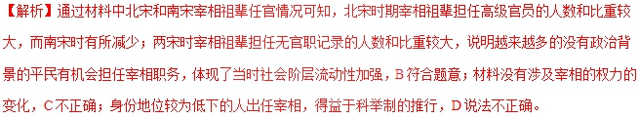
点睛：本题属于表格类试题，解题的关键在于依据表中不同出身宰相的比重变化，结合两宋时期科举制的相关内容分析即可。
04.（2018年全国Ⅲ卷文综历史14）14. 阅读材料，完成下列要求。
表4 东汉史学家班固所撰《汉书·古今人表》中的部分人物及相应等级
上上  （圣人） | 上中  （仁人） | 上下  （智人） | 中上 | 中中 | 中下 | 下上 | 下中 | 下下  （愚人）
尧、舜  周文王  孔子 | 孟子  屈原  荀子 | 子贡  范蠡  廉颇 | 老子  商鞅  韩非 | 齐恒公  吕不韦  荆轲 | 秦始皇  李斯  陈胜 | 宋襄公 | 夏桀 | 商纣

根据材料并结合所学中国古代史知识，对表4的内容提出自己的看法，并予以说明。（要求：看法具体明确，说明须史论结合。）
【答案】略
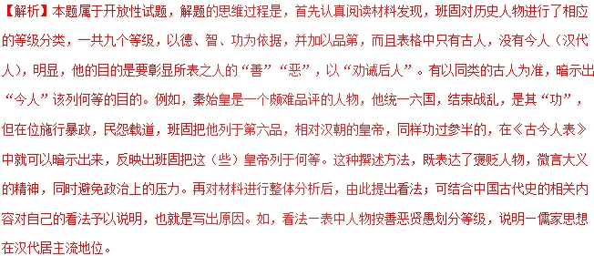
点睛：本题是全国卷历史命题的一大亮点，充分体现了高考命题求新求变的思路。本题契合传统文化的热点，考查考生唯物主义、时空观念、史料实证、历史解释等核心素养。解题的关键是通过阅读材料找出自己的看法，该看法一定要明确；其次说明时要史论结合。
05．（2018年天津卷文综历史2）2. 元朝在地方实行行省制度。行省“掌国庶务，统郡县，镇边鄙……凡钱粮、兵甲、屯种、漕运、军国重事，无不领之”，但地方官吏的选用主要由中书省和吏部负责，调动行省所属军队须皇帝批准。这表明元朝
A. 地方拥有适度权力 B. 地方缺乏实际权力
C. 行省权力集中专断 D. 君主专制得以加强
【答案】A
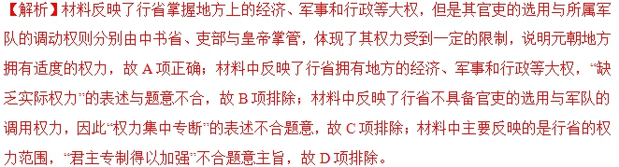
【名师点晴】行省制起源于元朝，是13世纪以来中国的主要行政模式，是现代中国省制的开端，对后世影响深远。行省在职能和权力行使方面表现为主要为中央收权，同时兼替地方分留部分权力，在中央对地方的行政统属中发挥承上启下和代朝廷统摄节制的作用，但是在官吏的任免方面，又表现得无甚作为，这也是行省的特点，权大而不专，从而防止了行省代表中央分驭各地使命的减弱和向地方割据势力的转化，既加强了中央集权，又使行省具有一定的地方权力。
06．（2018年江苏卷文综历史2）下图是山东省微山县两城镇出土的东汉“射爵射侯”画像石。图中树上有20多只雀和猴，树下两人持弓仰射。古代“雀”“爵”相通，“猴”“侯”同音。这类画像在汉代石刻中较为常见。这反映了当时人们
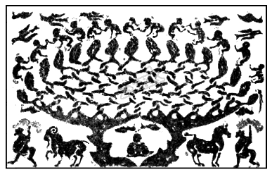
A. 抑制王侯势力的政治诉求
B. 追求显贵地位的价值取向
C. 关注自然和谐的生态理念
D. 推崇尚武健身的社会风气
【答案】B
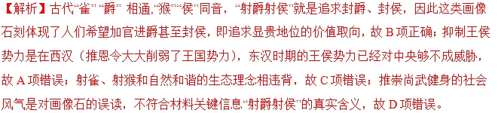
点睛：本题以东汉画像石为切入点，考查考生时空观念和史料实证等核心素养。本题题目新颖，紧跟全国卷的命题思路，是江苏历史卷中的亮点。汉代画像石有很高的史料价值，史学家翦伯赞在《秦汉史》中曾对画像石的价值给予了很高的评价，他指出“除了古人遗物以外，再没有一种史料比绘画雕刻更能反映出历史上的社会之具体形象”“假如把这些石刻画像有系统地搜集起来，几乎可以成为一部绣像的汉代史”。由此可见汉代画像石对研究汉代的政治、经济、思想、艺术、风俗习惯等各个方面的重要作用。
07．（2018年江苏卷文综历史3）有学者认为，唐代前期中央各级行政机关以及地方诸道州府，行政上皆承受于尚书省。“有事皆申尚书省取裁闻奏，不能径奏君相；诏令制敕亦必先下尚书省详定，然后下百司。”由此可见，尚书省
A. 剥夺中书与门下省的权力
B. 拥有起草诏令制敕的职权
C. 阻隔皇帝与各州府的联系
D. 成为全国行政运行的枢纽
【答案】D
【解析】由材料信息“唐代前期中央各级行政机关以及地方诸道州府，行政上皆承受于尚书省”说明尚书省在中央与地方行政运行中处于中枢的位置，故D项正确；唐朝三省各有其职责，中书省负责决策，门下省负责审议、尚书省负责执行，材料反映的是尚书省在履行自身的职责，故A项错误；拥有起草诏令制敕权力的是中书省，故B项错误；C项说法不符合史实。
点睛；本题考查的核心素养是史料实证，是通过新材料对教材主干知识的考查，是高考命题的常规思路，这就启示我们一定不要忽视对教材主干知识的复习。本题解题的关键是理解“唐代前期中央各级行政机关以及地方诸道州府，行政上皆承受于尚书省”。
考点四：明清君主专制制度的加强
01.（2018年北京卷3）3. 乾隆继位之初，曾裁撤军机处，但第二年又下旨：“目前两路军务尚未全竣，且朕日理万机，亦问有特召交出之事，仍须就近承办”，将其恢复，此后军机处“军国大计，罔不总揽”“内阁宰辅名存而已”。这表明
A. 清朝内阁权利得到加强
B. 清朝中央集权遭到削弱
C. 军机大臣获得宰相职位
D. 军机处有助于加强皇权
【答案】D
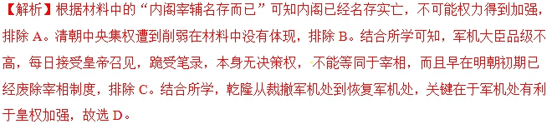
【点睛】清朝军机处设立于雍正帝时，皇帝选派满汉大臣入军机处，只能“跪受笔录”，军国大事均由皇帝一人裁决。各种诏令由军机大臣按照皇帝的意旨拟写成文，然后经皇帝批准后传达给中央各部和地方官员去执行。军机处的设立，使清朝初期的议政王大臣会议（对皇权限制很大）实权尽失，军政大权完全集中于皇帝手中，君主专制达到顶峰。考生只要理解军机处设立的作用，再结合题干和选项，不难得出正确答案。
02．（福建省三明市三明一中2018届高三5月毕业模考（最后一卷）文综历史试题）清修律书，条款篇章基本上沿袭《明律》而附以大量的判例，因而称为《大清律例》。但对于反叛罪，清律量刑远较明律为重，据此可知，《大清律例》
A. 源于满汉民族矛盾 B. 巩固清朝王朝统治
C. 成为鱼肉百姓工具 D. 体现近代法律精神
【答案】A
【解析】根据材料“但对于反叛罪，清律量刑远较明律为重”可知，清朝是由满族建立的，其制定《大清律例》源于满汉民族矛盾，A项正确。B项是《大清律例》的作用之一，但与材料信息“但对于反叛罪，清律量刑远较明律为重”的内涵不符，故错误。材料强调《大清律例》源于满汉民族矛盾，没有涉及《大清律例》成为鱼肉百姓工具，C项错误。《大清律例》是中国封建社会最后一部法典，没有涉及近代法的信息，无法推断出体现近代法律精神，D项错误。
点睛：抓住题眼在解题中的关键作用，所谓“题眼”，就是一道题中最核心的部分，本题的题眼是“但对于反叛罪，清律量刑远较明律为重”，根据对题眼的了解，结合清朝法律的相关内容逐一分析材料和选项即可知道答案。
03．（2018届重庆市高三5月调研测试历史试题）随着内阁制度的形成，诸司在上疏之前，对重大问题的处理一般得与内阁商议，以达成谅解。同时，内阁与拥有执行权的六部相互配合、制衡，提高了行政质量与效率。这反映了明朝
A. 内阁拥有一定议政权 B. 削弱六部加强君权
C. 创设了集体议事制度 D. 分割事权相互牵制
【答案】A
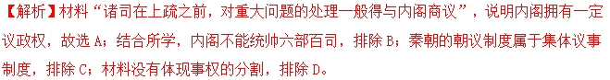
04．（黑龙江省哈尔滨师范大学附属中学2018届高三第四次模拟考试文综历史试题）清代学者赵翼在《二十二史札记》中曾专门撰文揭露历朝正史中的隐讳问题。他对史书中的隐讳，通常持批评态度。但是，对于《明史》，他却没有提到隐讳之事，因为该书是他生活的那个时代编修的。据此可知
A. 《明史》体现秉笔直书的修史原则 B. 清代思想文化专制主义色彩浓厚
C. 清代学者修史不再重视隐讳问题 D. 史书编撰在清代达到了最高水平
【答案】B
【解析】清代学者赵翼对历朝正史编写中的隐讳问题一直持批判态度，但是对编修于他生活的那个年代的《明史》却没有提到，不是因为其中没有隐讳问题，而是因为他生活的清朝采取文化专制的态度，文字狱和八股取士对读书人非常严厉和专制，故选B而排除C；A不符合史实，因为清朝编修《明史》，为了维护清朝统治的需要，肯定对于其中不利于清朝统治的史实不可能秉笔直书故排除A；D说法过于绝对，也不符合史实，故排除。
点睛：时代特征是我们做好选择题的一个关键。考生根据题干中的材料确定出时间和空间，然后据此就可以知道这一时代某一地区或者国家在政治、经济和思想文化等方面的阶段特征，所有的试题和选项设计都应该符合该时代的特征，所以选项要符合它才可以是正确的说法，不符合的就错误。然后考生就可以根据题意进行准确判断了。这一题需要抓住“清朝”和“所生活的年代”就可以准确作答了。
05．(2018年全国新课标1卷13)阅读材料，完成下列要求。
中国基层社会治理历史悠久。改革开放以后，村民自治成为中国亿万农民的伟大创造。
材料一
宋代一些地方实行乡约制度，其功能主要是扬善惩恶，制定规约进行道德教化，并建立民间组织和相关的赏罚制度。明清时期，宣讲“圣谕”成为乡约最重要的内容。当时，由地方官吏广泛推行乡约制度，设立乡约组织，每月召集百姓宣讲、教化。康熙九年颁布了乡约组织必须宣讲的《上谕十六条》，内容包含“重农桑以足衣食”“训子弟以禁非为”等。
——据杨开道《中国乡约制度》等
材料二
清末，时人认为“地方自治者，为今世界立国之基础……于救亡之事，至为切要”。1909年，清政府颁布《城镇乡地方自治章程》，地方自治大致按行政区划分城镇和乡两级，设立议事会为议决机关，议员由选民互选充任。
——据张海鹏主编《中国近代通史》
材料三
20世纪80年代后，村民自治迅速发展，到1997年底，全国共有91万个村民委员会的村干部由村民直接选举产生，大部分农村有90%以上的选民参加了选举。1998年颁布了《中华人民共和国村民委员会组织法》，村民委员会是我国农村基层社会的群众自治组织。
——据郭德宏等主编《中华人民共和国专题史稿》
（1）根据材料一并结合所学知识，概括宋代到明清时期乡约制度的变化，并说明乡约制度的积极作用。
（2）根据材料二并结合所学知识，简述清末城镇乡地方自治的历史背景。
（3）根据材料三并结合所学知识，说明村民自治的意义。
【答案】（1）变化：宋以道德教化为主，明清增加了宣讲“圣谕”的内容；乡约组织从民间自发建立到由地方官吏推动设立。
积极作用：有利于维护社会秩序，加强基层社会治理；有利于发展生产；促进了儒家文化和传统道德的传播。
（2）内忧外患；西方民主思想传播；清末新政，改革政治制度。
（3）乡村治理的创新，国家治理体系的健全；推动基层民主，促进社会主义政治文明；改革基层社会治理制度，适应社会主义建设的要求。
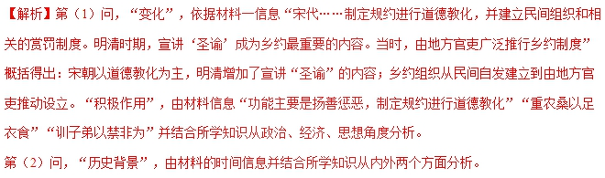第（3）问，“意义”，依据材料三信息并结合所学知识从健全国家治理体系、推动基层民主发展、适应社会主义建设的要求等角度分析。
点睛：本题通过中国古代乡约制度、清末的地方自治及今天的基层村民自治历史线索脉络，使考生加深了对深化政治体制改革的理解，契合了当今深化政治体制改革的热点，反映出党和国家对农村稳定与发展问题的重视。本题考查古今贯通，时间跨度较大，涵盖了时空观念、历史解释、史料实证等学科素养，凸显考试与素质教育要求的内在联系。试题难度不大，大多模拟试题应该都能扣住此类题目，这体现了高考不避讳热点的思路。本题中“变化”的解答，需要紧扣材料，概括信息；“积极作用”，需要紧扣材料结合所学回答；“历史背景”，需要根据材料的时间信息，结合所学知识解答。

